**SPECYFIKACJA MOJEGO SYSTEMU ORAZ PROGRAMU MANAGEMENT STUDIO**

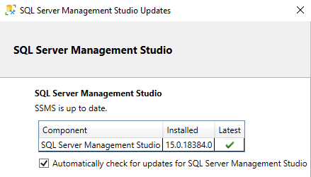

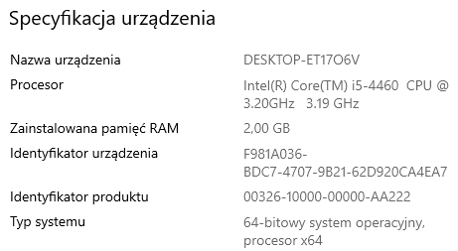

Udało mi się stworzyć potrzebne znormalizowane tabele, wypełnić rekordami oraz dodać atrybuty, lecz przy tabeli zdenormalizowanej napotkałem na błędy w składni i to uniemożliwiło mi dalszą pracę.

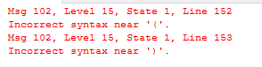

Podczas wykonania czterech kluczowych zapytań nie mogłem kontynuować pracy, tak by wyniki komend były takie same jak autorskie. Napotkałem znowu na błędy składni których nie zdołałem naprawić. Oto do czego udało mi się dojść:

